13.09.2017г. Классная работа.  Тема: Линейное уравнение с одной переменной. | 13.09.2017г. Классная работа.  Тема: Линейное уравнение с одной переменной.
1. Подготовка к зачету №1 по алгебре.  Дидактика стр. 4 Вариант 1 №№1-3 (1, 2, 3)  Дидактика стр. 5 Вариант 1 №№4, 5  Дидактика стр. 5 Вариант 1 №№6 - 8 | 1. Подготовка к зачету №1 по алгебре.  Дидактика стр. 4 Вариант 1 №№1-3 (1, 2, 3)  Дидактика стр. 5 Вариант 1 №№4, 5  Дидактика стр. 5 Вариант 1 №№6 - 8
2. Линейные уравнения опорный конспект.  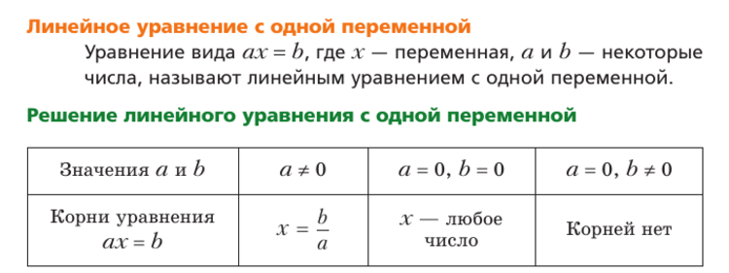 | 2. Линейные уравнения опорный конспект.
3. Работа по учебнику №33(уст), № 34(1, 2), №37(1. 2), 39(1, 2), 43(2, 3, 4).  Дидактика стр 5 №№9 -11( четные номера) | 3. Работа по учебнику №33(уст), № 34(1, 2), №37(1. 2), 39(1, 2), 43(2, 3, 4).  Дидактика стр 5 №№9 -11( четные номера)
4. Домашнее задание:  1)Знать ответы на вопросы:  1. Какие выражения называются числовыми?  2. Какие выражения называются буквенными?  3. Целые и дробные буквенные выражения, что это - с примерами.  2) Дидактика Вариант1 №№1-3(4, 5), №12 стр 4-5-6  Вариант2 №№5-6, стр 36 | 4. Домашнее задание:  1)Знать ответы на вопросы:  1. Какие выражения называются числовыми?  2. Какие выражения называются буквенными?  3. Целые и дробные буквенные выражения, что это - с примерами.  2) Дидактика Вариант1 №№1-3(4, 5), №12 стр 4-5-6  Вариант2 №№5-6, стр 36
13.09.2017г. Классная работа.  Тема: Линейное уравнение с одной переменной. | 13.09.2017г. Классная работа.  Тема: Линейное уравнение с одной переменной.
1. Подготовка к зачету №1 по алгебре.  Дидактика стр. 4 Вариант 1 №№1-3 (1, 2, 3)  Дидактика стр. 5 Вариант 1 №№4, 5  Дидактика стр. 5 Вариант 1 №№6 - 8 | 1. Подготовка к зачету №1 по алгебре.  Дидактика стр. 4 Вариант 1 №№1-3 (1, 2, 3)  Дидактика стр. 5 Вариант 1 №№4, 5  Дидактика стр. 5 Вариант 1 №№6 - 8
2. Линейные уравнения опорный конспект. | 2. Линейные уравнения опорный конспект.
3. Работа по учебнику №33(уст), № 34(1, 2), №37(1. 2), 39(1, 2), 43(2, 3, 4).  Дидактика стр 5 №№9 -11( четные номера) | 3. Работа по учебнику №33(уст), № 34(1, 2), №37(1. 2), 39(1, 2), 43(2, 3, 4).  Дидактика стр 5 №№9 -11( четные номера)
4. Домашнее задание:  1)Знать ответы на вопросы:  1. Какие выражения называются числовыми?  2. Какие выражения называются буквенными?  3. Целые и дробные буквенные выражения, что это - с примерами.  2) Дидактика Вариант1 №№1-3(4, 5), №12 стр 4-5-6  Вариант2 №№5-6, стр 36 | 4. Домашнее задание:  1)Знать ответы на вопросы:  1. Какие выражения называются числовыми?  2. Какие выражения называются буквенными?  3. Целые и дробные буквенные выражения, что это - с примерами.  2) Дидактика Вариант1 №№1-3(4, 5), №12 стр 4-5-6  Вариант2 №№5-6, стр 36

